Советы:
" Как преодолеть страх перед школой "

Первое сентября практически у каждого человека связано с трогательными, волнующими воспоминаниями. Но бывает, что ребёнок не хочет идти в школу, поскольку панически её боится. Причина такого отношения к школе, как правило - результат ошибок воспитания. Воспользуйтесь нашими советами, чтобы не допустит подобного.

1. Никогда не запугивайте ребёнка школой, даже невольно. Нельзя говорить:
"Ты плохо считаешь, как же ты будешь учиться?", "Ты не умеешь себя вести, таких детей в школу не берут ", "Не будешь стараться в школе, будут одни двойки"
2. Читайте ребёнку художественную литературу о школьной жизни, смотрите и обсуждайте вместе мультфильмы, кино о школе.

3. Формируйте у ребёнка позитивное отношение к школе, атрибутам школьной жизни, знакомым первоклашкам.

4. Не возлагайте непосильных, необоснованных надежд на то, что ребёнок будет в школе лучшим учеником, превосходящим своих одноклассников.

5. Старайтесь больше времени проводить с ребёнком, общайтесь с ним на равных, тем самым давая понять, что он достаточно взрослый.

6. Чаще хвалите своего ребёнка, пусть даже за небольшие достижения.
Формируйте, таким образом, ситуацию успеха, укрепляйте его веру
в собственные силы и возможности.
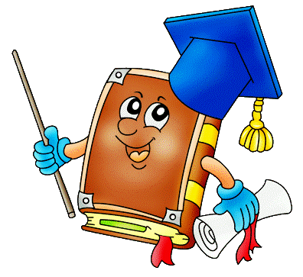
Памятка:
«Правила работы с рабочими тетрадями»

1. Постоянно контролируйте позу ребёнка. Ребёнок не должен
горбиться, наваливаться грудью на стол, подкладывать под
себя ногу и т. д.

2. Мебель должна соответствовать росту ребёнка, свет падать слева.

3. Следите за тем, как ребёнок держит ручку или карандаш.
Часто бывает, что ребёнок держит карандаш "щепотью",
собрав пальцы "горсточкой" или сжав руку в кулак.

4. Кисть и локоть не должны зависать над столом.

5. Ребёнок не должен нажимать на карандаш слишком сильно или
слишком слабо.

6. Время работы с тетрадями не должно превышать 7 - 10 мин.

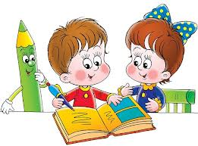

Памятка: «Школа и кружки.
Не дайте детям переутомиться»
Как совмещать занятия в школе и уроки дополнительного образования, чтобы ребёнок всё успел и легко справился с нагрузкой?
Грамотно распределите время ребёнка – тогда он без труда сможет осилить и школьную программу и дополнительные занятия.

Главное – учёба
Объясните ребёнку, что на первом месте всегда должна быть учёба. Ну а чтобы всё успеть:
1. Составьте вместе распорядок дня. Распишите по часам весь день. Сколько чадо должно потратить на уроки, отдых, кружки и пр. Повесьте распорядок над столом, чтобы он постоянно был перед глазами ребёнка.
2. Научите ребёнка правильно распоряжаться своим временем. Следите, чтобы во время уроков малыш не отвлекался. Уберите игрушки, чтобы у него не было соблазна поиграть. Засеките время, которое он должен потратить на уроки. Чадо не уложилось в отведённое время? Обсудите с ним, почему и на что у него ушли отведённые минуты.

Дозируйте нагрузки
Запишите ребёнка в кружок, на который надо ходить не чаще, чем 1 – 2 раза в неделю на 40 – 60 мин. Это самый оптимальный вариант для учеников младших классов – так они не будут переутомляться и не потеряют интереса к учёбе

Режим дня
Чтобы ребёнок не переутомился, следите за его самочувствием и обеспечьте полноценным питанием. Включите в ежедневный рацион мясо или рыбу, молочные продукты, свежие соки, овощи и фрукты. Приучите малыша съедать на завтрак тарелку каши. Дома, во время уроков, делайте через каждые 40 мин перерыв на 10 – 15 мин. Старайтесь, чтобы ребёнок каждый день гулял на свежем воздухе как минимум 40 мин. Нет возможности погулять днём?
Устройте прогулку с ребёнком перед сном. Следите, чтобы чадо высыпалось – малыш должен спать не менее 10 часов в сутки

Совет: у ребёнка хронический недуг? Прежде чем записать малыша в секцию
– посоветуйтесь с педиатром.

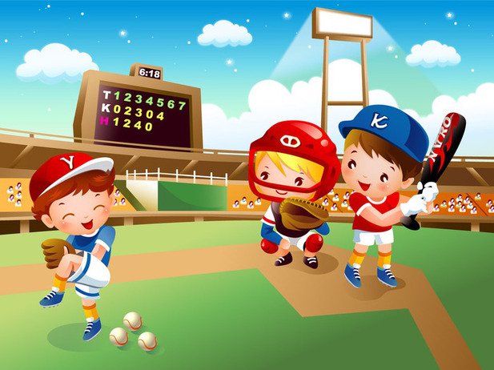

Совет: «Как обустроить уголок школьника?»

Не за горами начало учебного года, самое время заняться подготовкой уголка школьника. Плохой свет испортит зрение, а неудобный стул или стол навредит осанке. Потому надо всё продумать, чтобы ребёнок не потерял здоровье, сидя за уроками!
Удобная мебель
Стул выбирайте устойчивый, с жёсткой спинкой.
Проведите в магазине «примерку»: усадите малыша на стул, спросите, удобно ли ему. Посмотрите на высоту стула, она должна быть такой, чтобы при сидении край стола находился на уровне груди школьника. При этом ноги не должны болтаться в воздухе.
Совет: стул оказался высоким? Подставьте под ноги скамеечку или стопку книг. Для первоклашек идеально подойдёт парта с наклонной столешницей. Такая убережёт осанку от искривления и сохранит зрение. Если же ваш юный школьник будет заниматься за обычным столом, не забудьте купить подставку под книги.
Хороший совет
Настольная лампа – обязательный атрибут школьного «кабинета». Если ваш ребёнок правша, установите свет слева, и наоборот, если левша – свет должен наддать справа.
Важно! Не ограничивайтесь настольной лампой, включайте во время занятий и основной свет. Иначе глаза ребёнка будут быстро утомляться.

Совет психолога
Психологи советуют отделить рабочую зону от игровой, чтобы школьнику было легче сосредоточиться на уроках. Отгородите уголок стеллажом или хотя бы поставьте стол как можно дальше от игровой зоны. А если комната совсем небольшая – просто отделите рабочую зону цветом. Оклейте стены вокруг стола более спокойными обоями без весёлых рисунков.

